数据库系统project报告
2023-2024学年第2学期（CST21118）

数据库系统project任务书
名称 | Update设计与实现
类型 | □验证性 □设计性 综合性
内容 | - 基于MiniOB理解数据库系统的SQL引擎执行原理。  - 设计并实现MiniOB的update功能。
要求 | - 设计方案要合理；  - 能基于该方案完成系统要求的功能；  - 设计方案有一定的合理性分析。
任务时间 | 2024年5月8日至2024年5月29日

小组成员
项目评分表
序号 | 评分项 |  | 比例 |  | 得分
1 | Project内容完成情况 |  | 50%
2 | 工具熟练度 |  | 30%
3 | 团队协作 |  | 20%
项目总得分：

课程项目评分标准（总分10分）
考核内容（权重） | 评分标准
考核内容（权重） | 10 | 8-9 | 6-7 | 0-5（不合格）
1. 完成project的实现（50%） | 按时完成project分析、设计、实现等核心内容。 | 完成project分析、设计、实现等核心内容，但存在少量错误。 | 基本project分析、设计、实现等核心内容，但存在较多错误。 | 未完成project内容。
2.熟练使用设计工具（30%） | 熟练掌握实验设计相关的软件工具，完成数据库设计、编码等工作。 | 较为掌握实验设计相关的软件工具，完成数据库设计、编码等工作。 | 能够使用实验设计相关的软件工具，完成数据库设计、编码等工作。 | 对于实验设计软件和工具使用不熟练。
3.团队协作（20%） | 有团队，分工合理，密切协作。 | 有团队，分工合理，有一定协作。 | 有团队，分工不合理，无协作。 | 无团队，无协作。

小组分工
：UPDATE实现，代码编写。
：报告撰写，设计图制作，代码审阅。
：设计方案定制，实际功能测试。
报告正文
1. 分析MiniOB的SQL引擎执行原理
要分析MiniOB的SQL引擎执行原理，我们可以从Insert into指令开始看起，因为Insert into的执行原理和Update的较为类似，都是对表中数据进行操作。所以我们先一步一步查看Insert into的执行原理，完全理解后再模仿着实现Update。
首先，我们知道，如果要新增一条SQL指令，要执行以下步骤：
1. 词法解析，增加新的词法规则(lex_sql.l);
2. 语法解析，增加新的语法规则(yacc_sql.y);
3. 增加新的SQL语法树类型(parse_defs.h);
4. 增加新的Stmt类型(stmt.h);
5. 增加新的LogicalOperator和PhysicalOperator(logical_operator.h, physical_operator.h, optimize_stage.cpp，如果有需要);
6. 增加新的CommandExecutor(command_executor.cpp，如果有需要);
7. 设置SqlResult的TupleSchema(execute_stage.cpp，如果有需要)。
因此我们先看词法解析，在lex_sql.l文件中，写入了INSERT和INTO的TOKEN，目的是为了在语法解析中可以使用。
接着我们看语法解析中的是如何对Insert into进行实现的，进入yacc_sql.y 文件中。
同样，先把在词法解析阶段写入的TOKEN标识出来，然后定义一个insert_stmt，方便后续增加SQL语法树类型时使用。
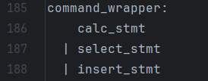
Command_wrapper中也加入了insert_stmt。
然后对insert的语法解析树进行实现。
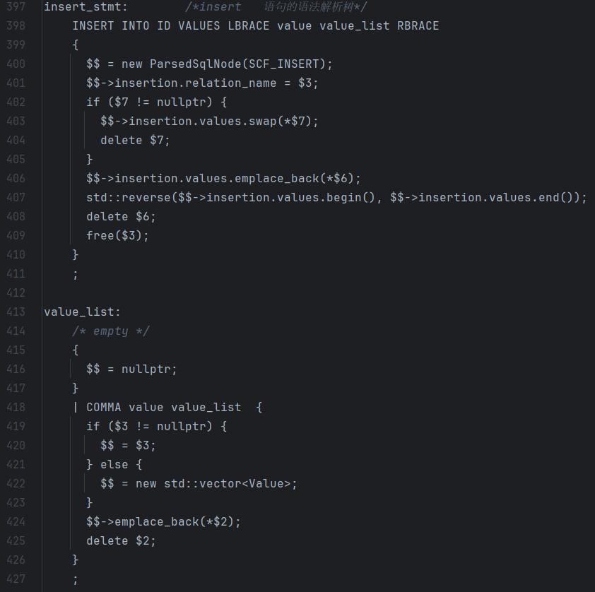
根据我们的步骤可知，接下来应该在parse_defs.h文件中增加新的SQL语法树类型。
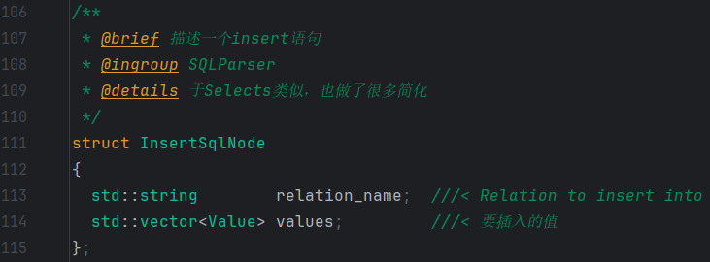
增加完毕后，进入stmt文件夹，增加insert的stmt。
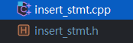
因为是理解原理，所以insert_stmt的代码就不展示了。
当增加了insert的stmt之后，我们发现在logical_plan_generator.cpp对insert的stmt进行了调用。
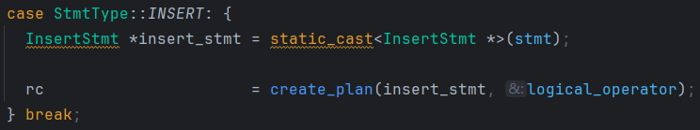
并且调用了一个create_plan，来生成一个logical_operator。
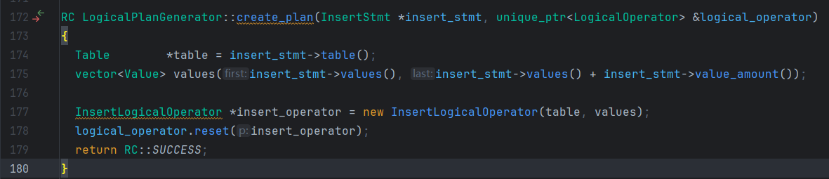
在create_plan中会执行InsertLogicalOperator，也就是进入了新增SQL语句的步骤5，增加新的逻辑算子。逻辑算子会描述当前语句要做什么。
当我们在Insert的逻辑计划中创建新的Insert逻辑算子后，在physical_plan_generator.cpp中会对逻辑算子的类型进行判断。
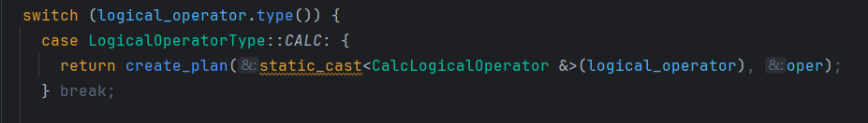
如果逻辑算子的类型是INSERT的话，
就执行create_plan的指令，继续创建物理计划。
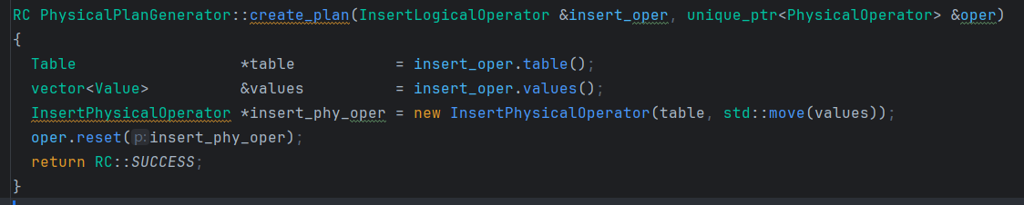
Insert的物理计划执行时会创建一个InsertPhysicalOperator，即Insert的物理算子。物理算子会描述执行计划将如何执行，比如从表中怎么获取数据，如何做投影，怎么做连接等等，Insert的物理算子也是如此的作用。
物理算子创建完毕后，Insert into指令就可以直接执行了，SQL语句添加步骤中后续的CommandExecutor和TupleSchema就无需增加和设置了。

2. 实现UPDATE语句
基于对实现Insert into语句的理解，现在我们已经知道了新建一个SQL语句的具体流程以及MiniOB的SQL引擎执行原理。我们可以根据Insert into的实现原理来制定出Update的实现方案，以及画出设计方案图。设计方案图如下：
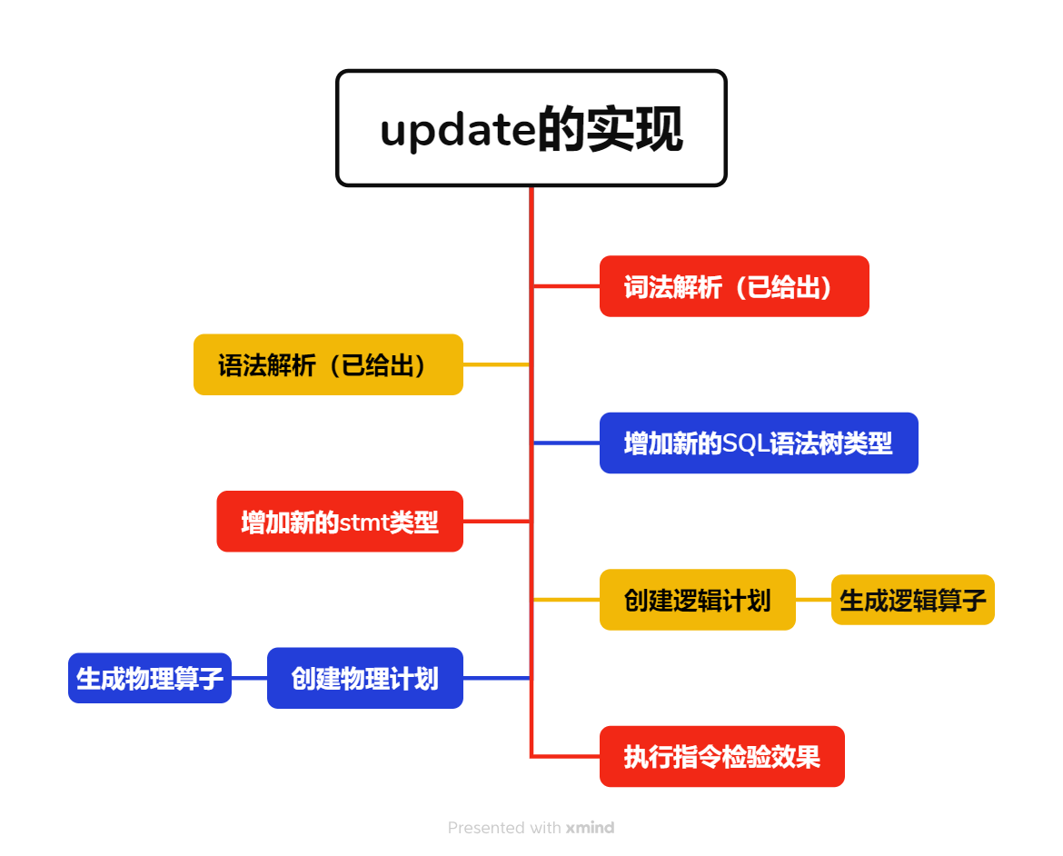
根据设计方案图，我们可以对Update语句进行实现。
首先是词法解析和语法解析，因为MiniOB官方已经给出了Update语句的词法解析和语法解析，因此在此无需实现。
然后我们要增加新的SQL语法树类型，让其可以支持Update。
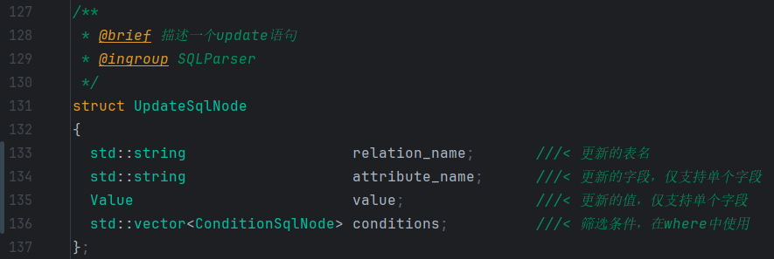
在parse_defs.h中加入一个struct，让其包含Update要用到的所有变量。
接着在SqlCommandFlag中加入SCF_UPDATE
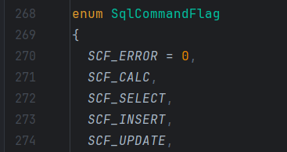
让后续执行指令时可以识别到Update。
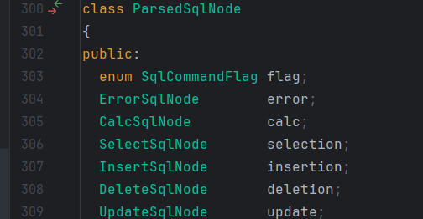
在ParsedSqlNode中添加刚刚定义的struct。
Update的SQL语法树类型添加完毕。
这之后需要增加新的Stmt类型。进入stmt.h中。
在定义枚举时，添加UPDATE的枚举类型。
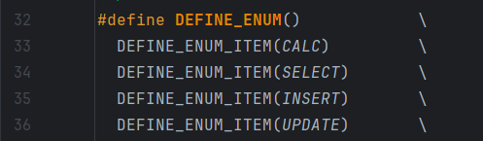
再进入stmt.cpp中，在create_stmt的函数中增加刚刚在SqlCommandFlag中添加的SCF_UPDATE，同时增加一个能够创建UpdateStmt的语句。
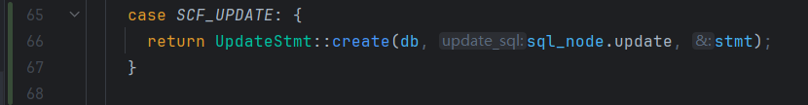
之后应该在src/observer/sql/stmt路径下创建update_stmt.cpp和update_stmt.h，来具体实现update_stmt。
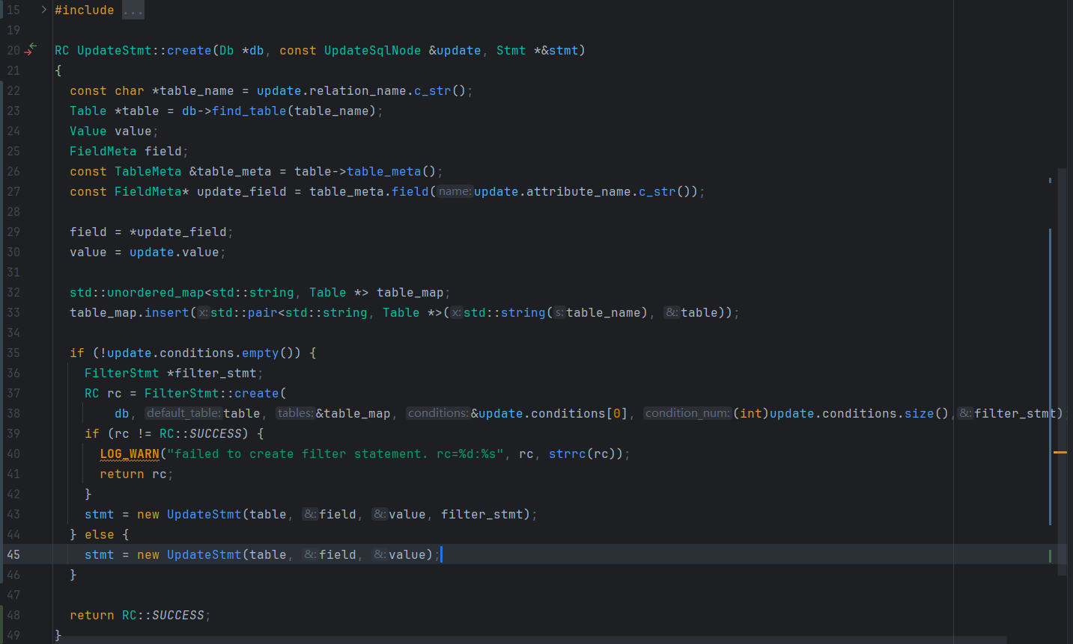
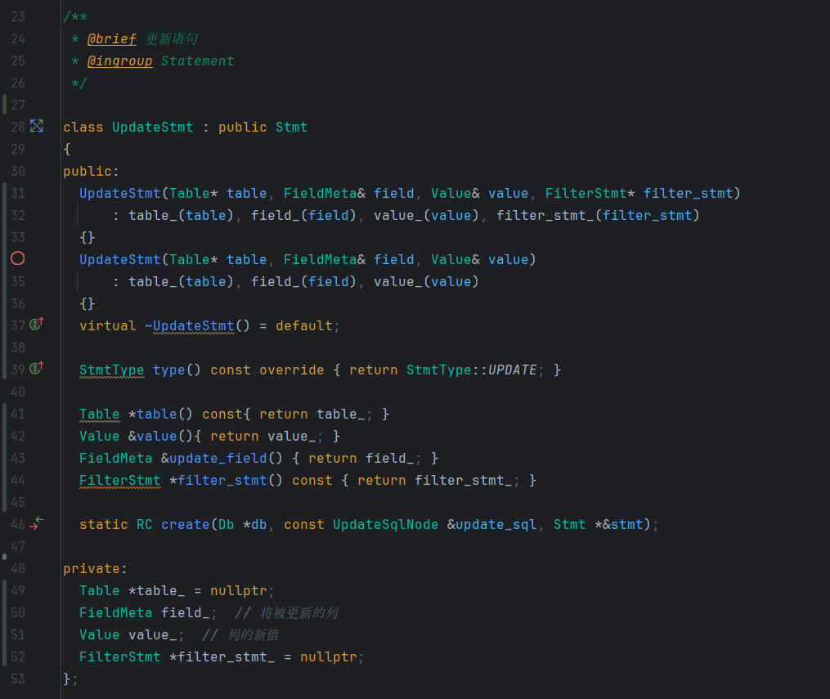
创建完Update的Stmt之后，根据刚刚我们理解的Insert into语句的执行过程，现在我们应该在src/observer/sql/optimizer/logical_plan_generator.cpp中对其进行调用，执行逻辑计划并生成逻辑算子。
因此，我们在logical_plan_generator.cpp中添加StmtType为Update的case，然后生成一个有关Update的逻辑计划。
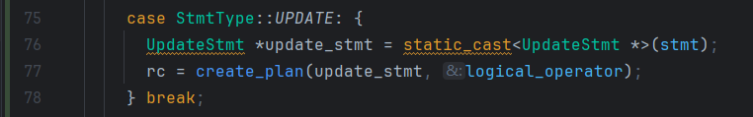
之后我们需要编写具体生成逻辑算子的Update逻辑计划。
在逻辑计划中，我们接收了update_stmt和一个空的逻辑算子作为参数传入，并用此来创建update的逻辑算子并传入空的逻辑算子中。
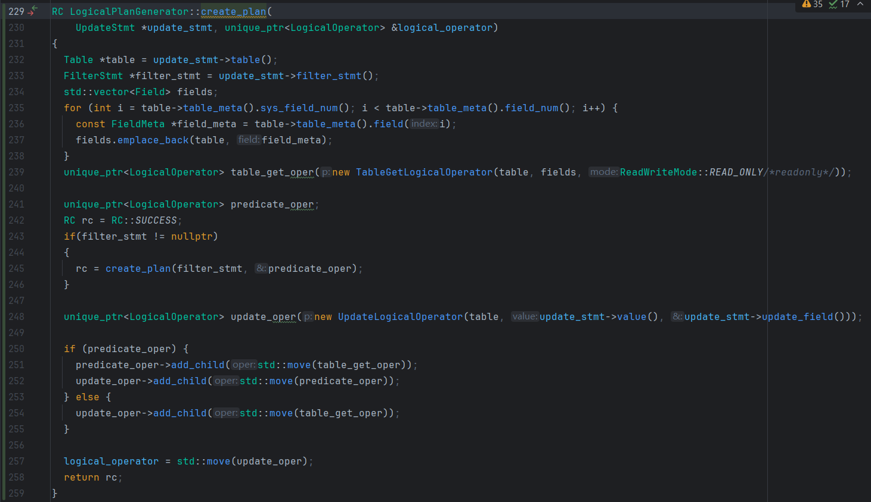
注意，逻辑算子的功能是用来描述当前语句要做什么，因此我们在创建逻辑算子的过程中要对需要做的事情描述清楚。
创建逻辑算子的具体过程在下文中会进行展示。
生成update的算子后将其传入空的逻辑算子中，因为空的逻辑算子是传递的指针，所以实际的逻辑算子已经被修改了。
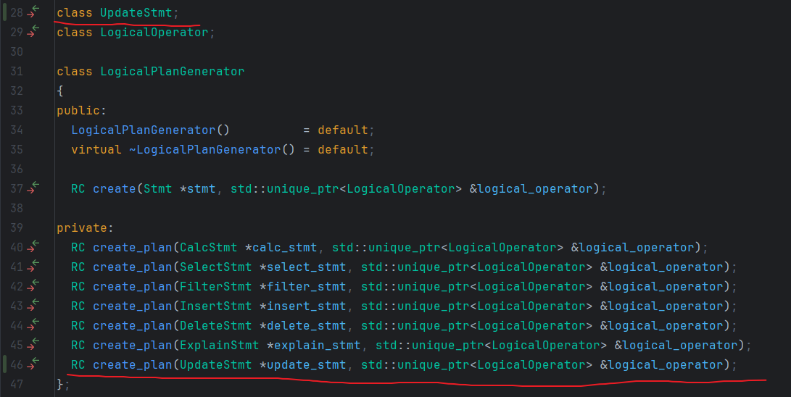
同时，不要忘记在src/observer/sql/optimizer/logical_plan_generator.h 中添加对应的函数和class。
Update的逻辑计划执行完毕后，会生成一个逻辑算子，紧接着应该让其在物理计划中生成一个物理算子。
在src/observer/sql/optimizer/physical_plan_generator.cpp文件中，
我们需要在物理计划生成函数中添加UPDATE的case，
然后添加有关UPDATE的物理计划，
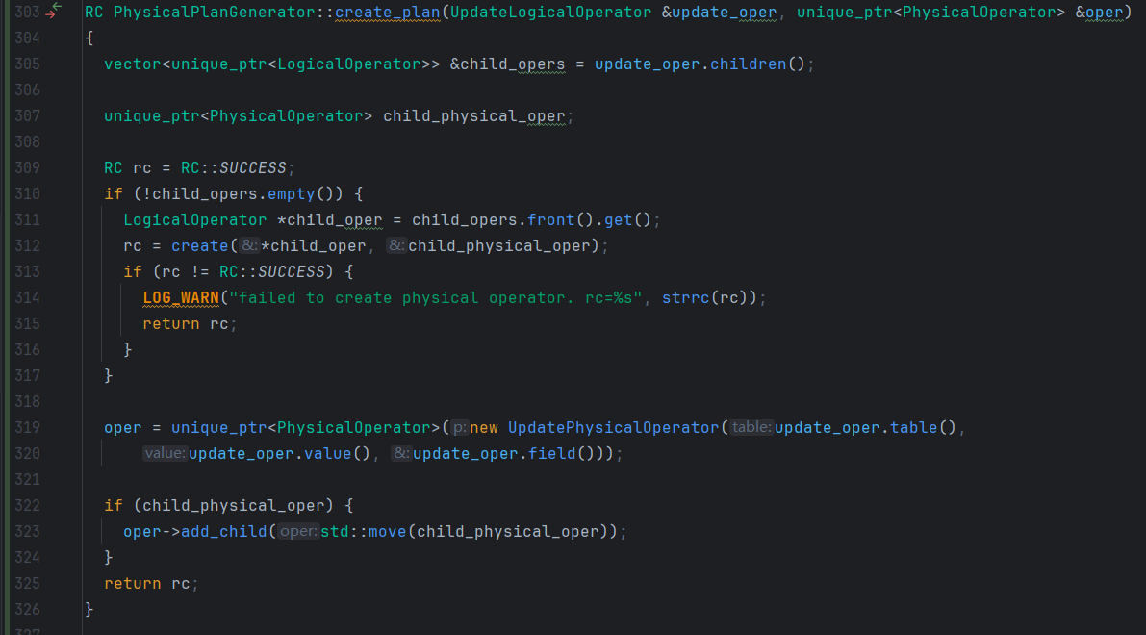
这个物理计划传入了update的逻辑算子和一个空的物理算子的指针。
物理算子会描述执行计划将如何执行，将逻辑算子中有关的value和field等取出后进行操作，生成物理算子，再传入空的物理算子中。由于传入的是指针，该物理算子已经得到了改变，变为UPDATE的物理算子。
生成物理算子的具体步骤在下文中会进行展示。
逻辑算子与物理算子通过逻辑计划和物理计划生成后，需要被调用才能使用，因此还需要新增调用两个算子的指令以及添加具体生成两个算子的代码。
在src/observer/sql/operator/logical_operator.h中，我们需要在枚举类中新增UPDATE的逻辑算子类型。
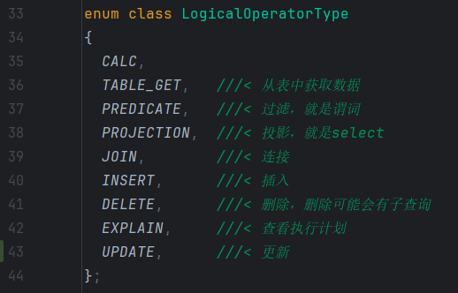
同理，在src/observer/sql/operator/physical_operator.cpp和physical_operator.h中，也需要添加UPDATE的物理算子类型。
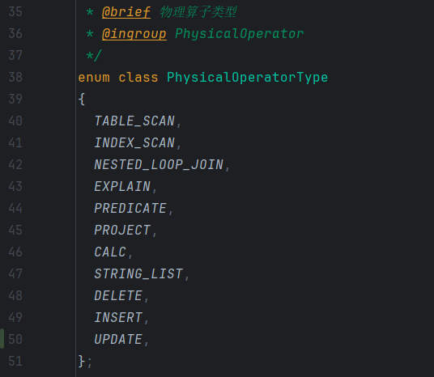
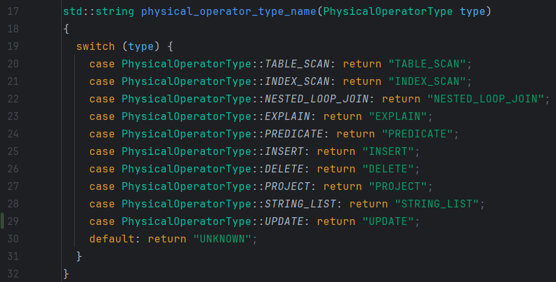
全部添加完毕后，进入UPDATE实现的重点：创建逻辑算子和物理算子的步骤。
首先，我们需要明白，逻辑算子的功能是描述当前语句要做什么，所以我们在创建逻辑算子时要写清楚写明白。
在src/observer/sql/operator路径下创建update_logical_operator.cpp和update_logical_operator.h文件，这两个文件就是用来创建逻辑算子的。
在update_logical_operator.h中，我们对进行一些定义。因为update语句就是为了更新字段，所以我们将表、需要更新的值和值对应的字段等信息取出，生成一个逻辑算子，并将逻辑算子的类型标为UPDATE。
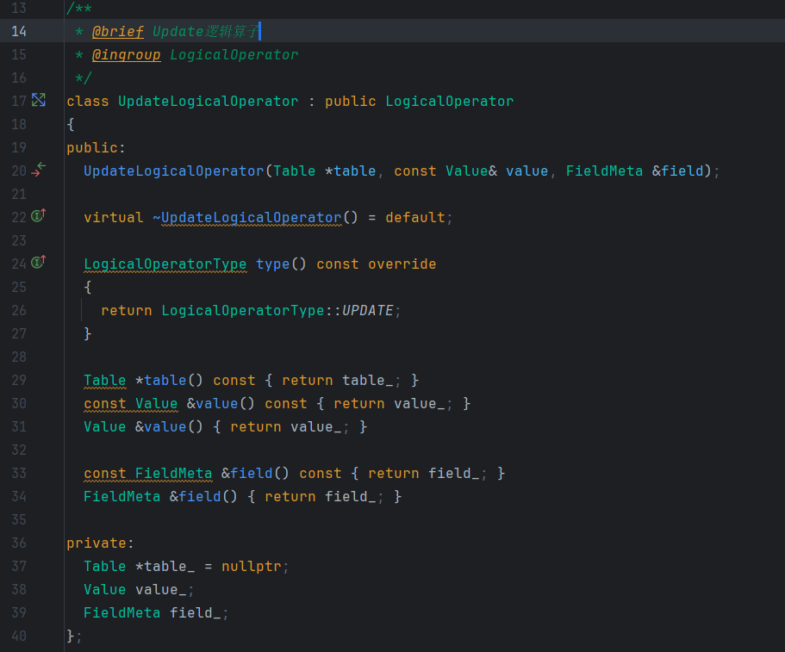
在update_logical_operator.cpp中，是具体的生成部分，这一部分也比较简单，调用一下构造函数即可。
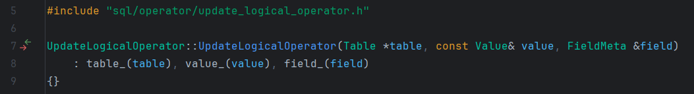
之后是物理算子的创建过程，在src/observer/sql/operator路径下创建update_physical_operator.h和update_physical_operator.cpp两个文件，用于生成UPDATE的物理算子。
物理算子的作用是描述该语句如何执行，所以UPDATE有关的执行步骤都得在物理算子中体现。
在update_physical_operator.h中，定义了一些需要用到的函数和变量。
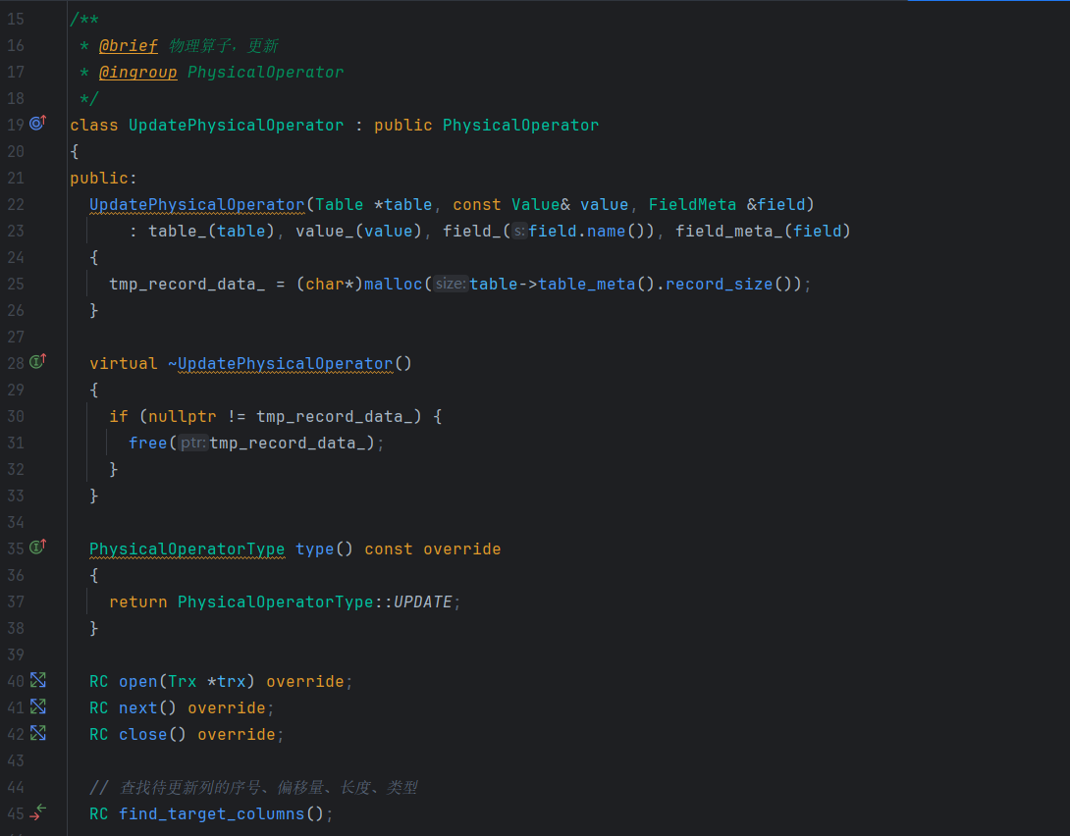
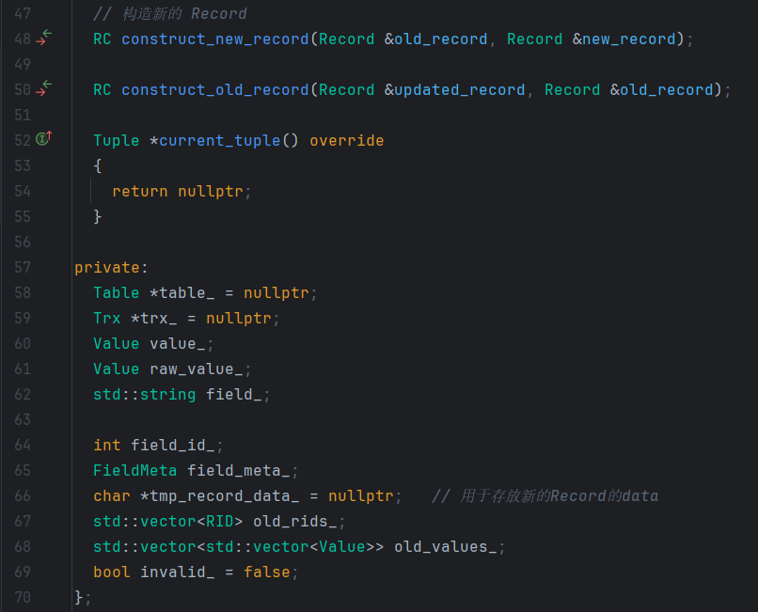
这些函数和变量在具体生成物理算子的过程中会进行解释。
接下来是update_physical_operator.cpp，为了生成物理算子，我们实现了六个函数。分别如下
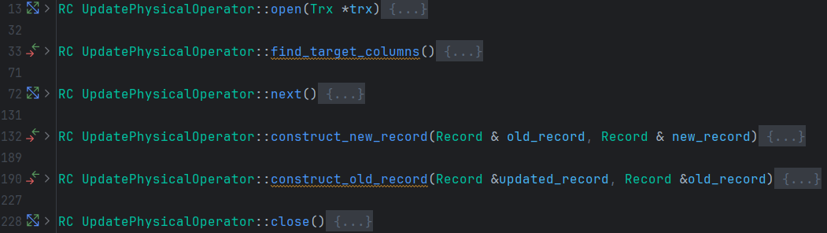
接下来会逐个解释函数的功能。
首先是open():
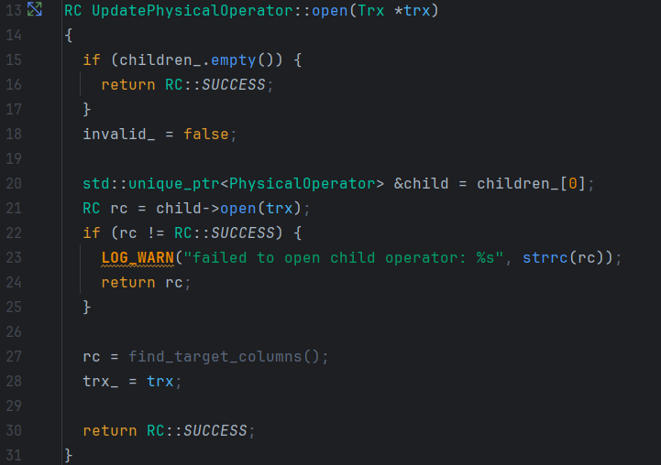
open()接收了一个事务作为参数，根据children_是否为空判断是否要继续执行update操作。如果不为空就递归调用一直执行到update无法继续open为止，同时将打开过的child都记录下来，用于进行更新。
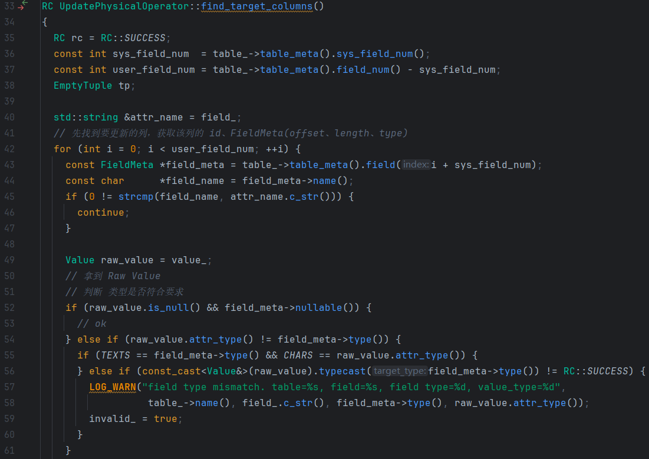
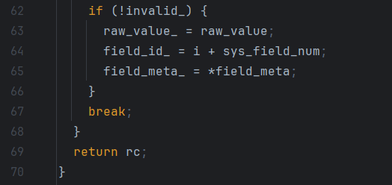
接下来是find_target_columns()，因为执行UPDATE语句需要对列进行筛选，更新指定的列，所以需要找到具体的列，因此这个函数执行了寻找列，获取列id和FieldMeta并进行类型检查等功能。
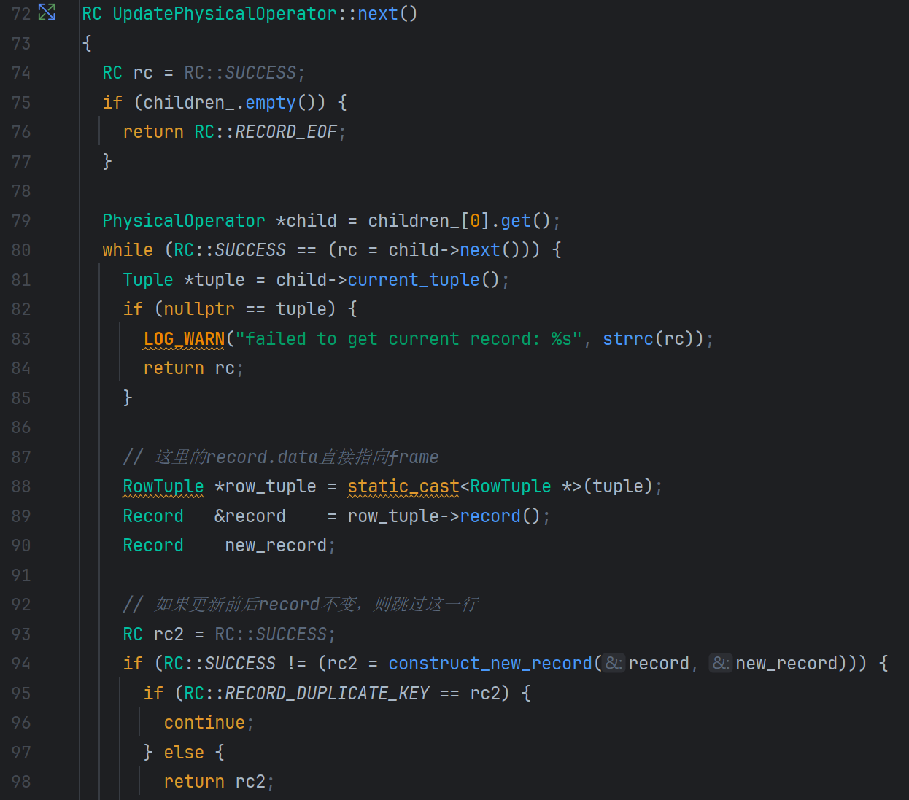
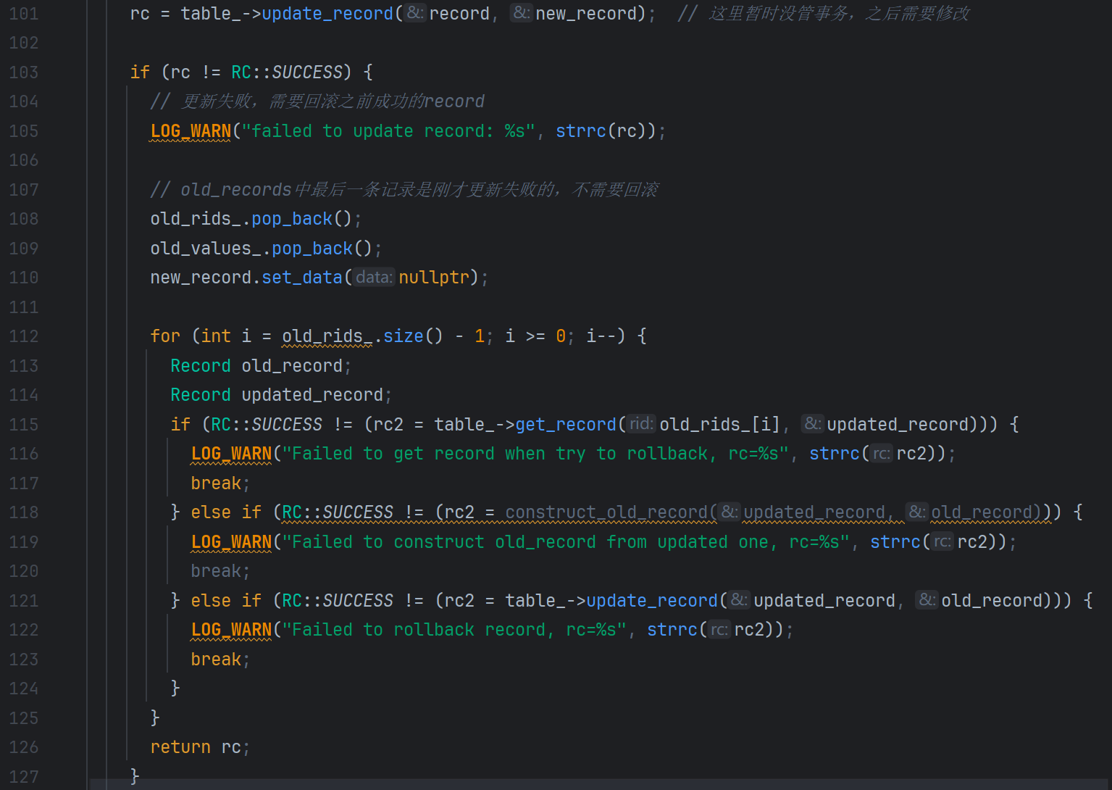
next()是用来判断是否继续更新record，需要更新的就创建新的record，无需更新的就进行回滚，依旧使用原来的record。
construct_new_record()和construct_old_record()功能比较类似
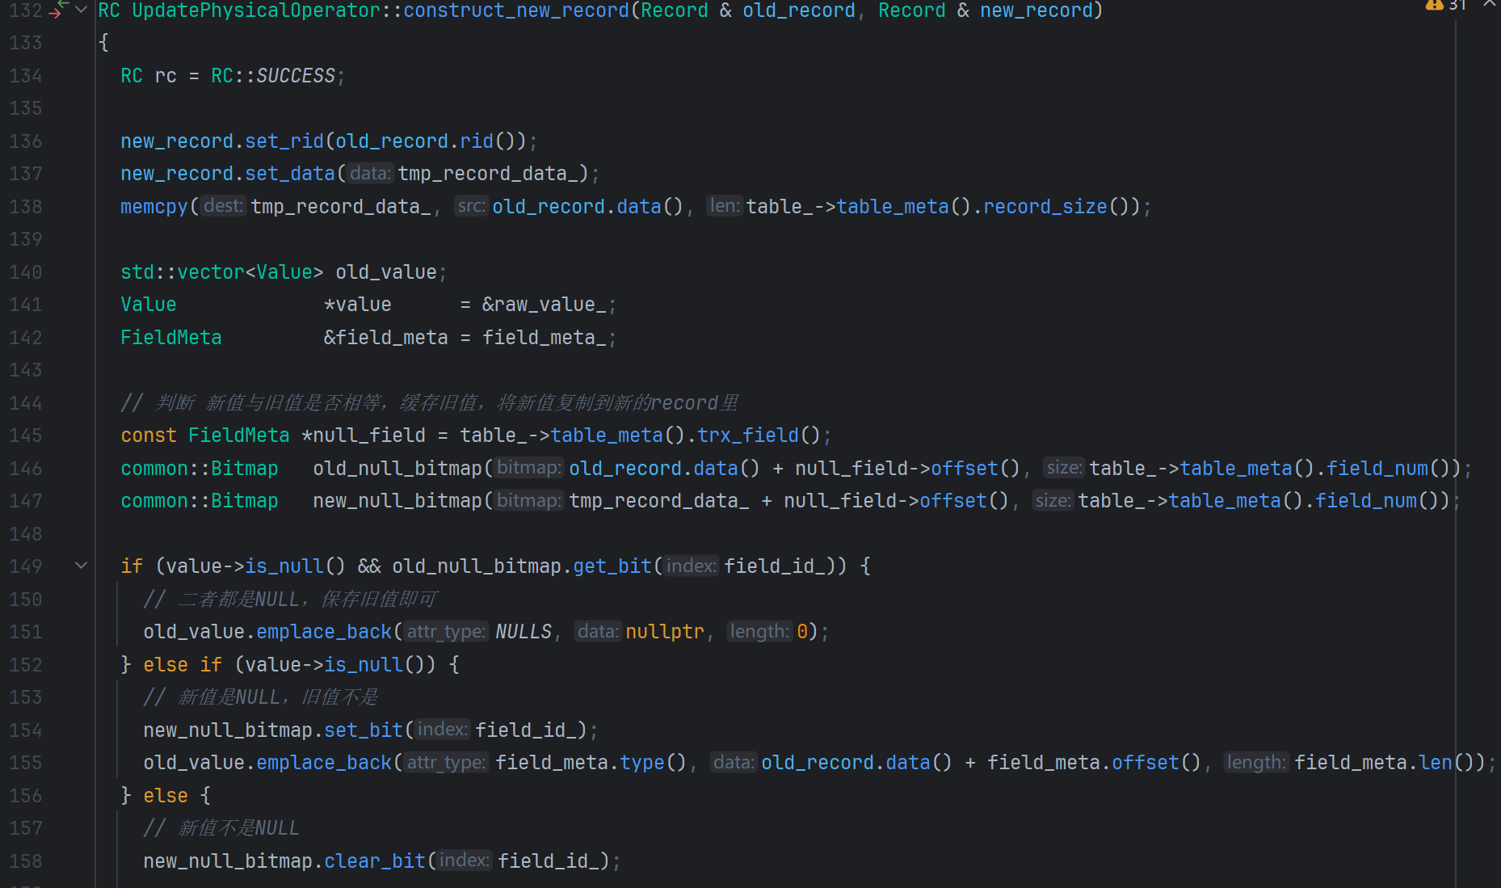
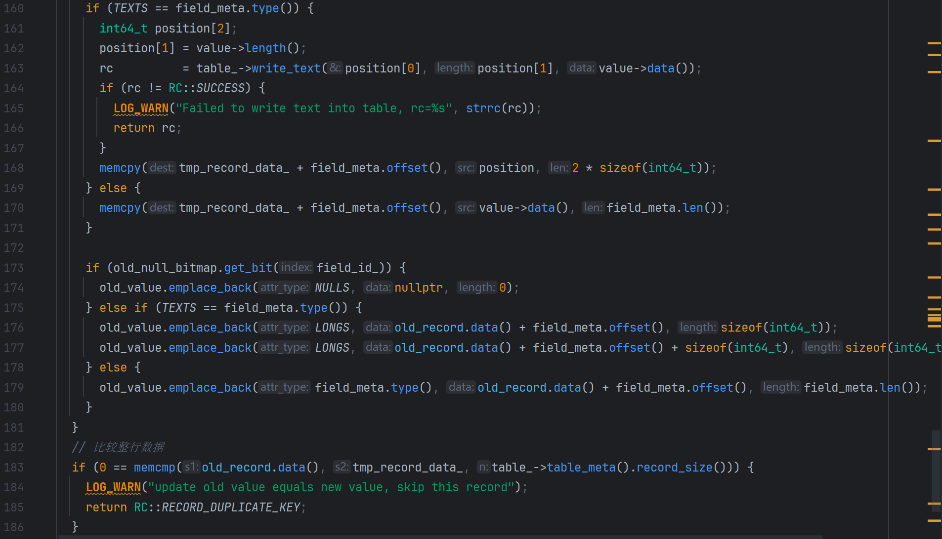
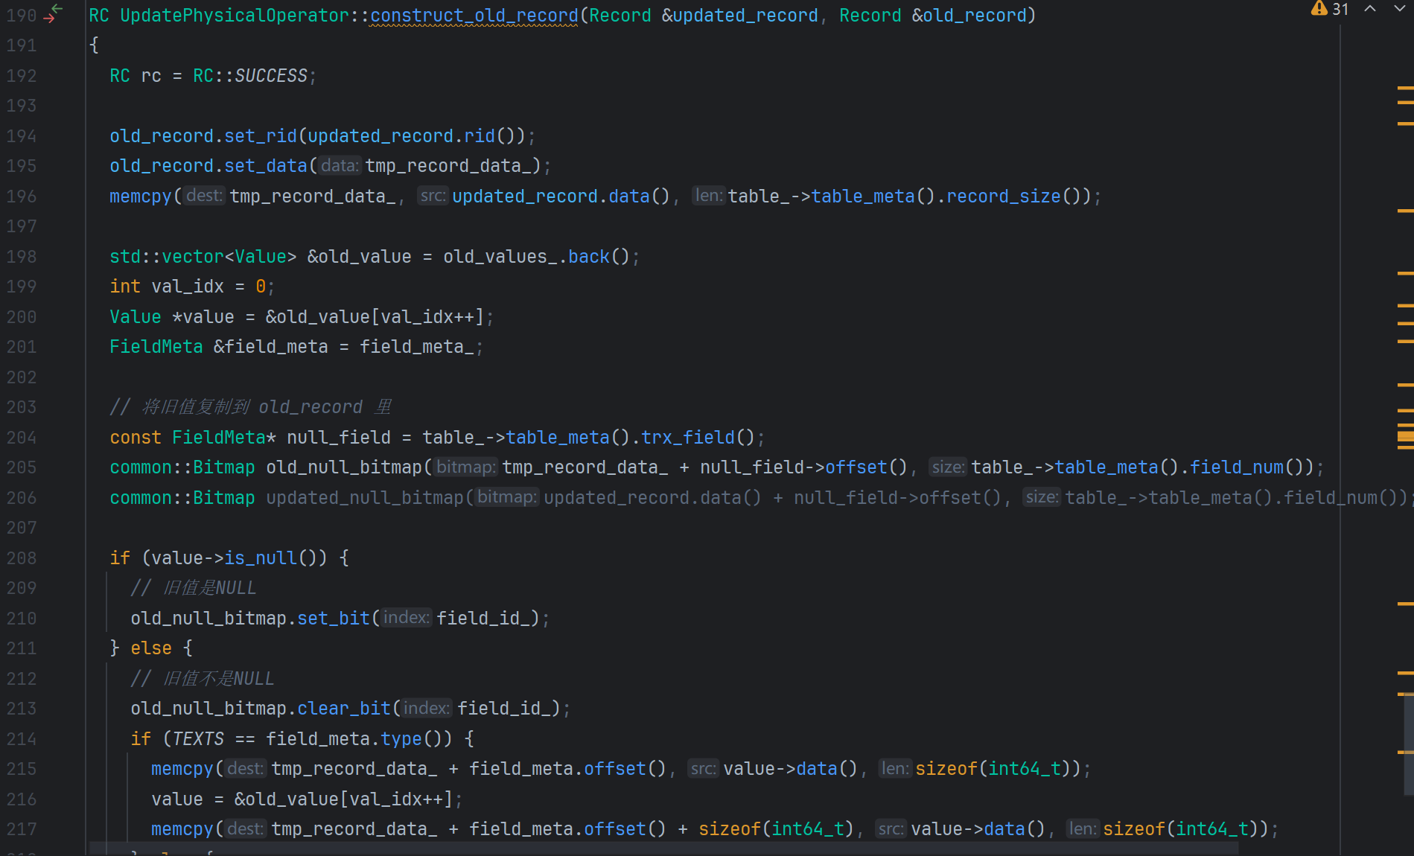
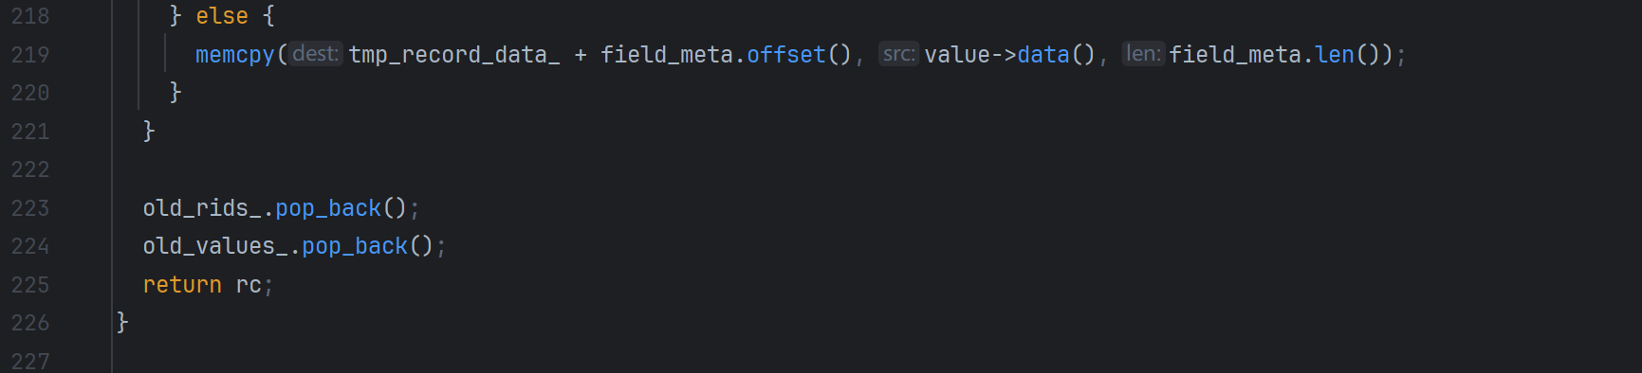
根据数据库数据的存储原理可知，表中具体的数据都是按照一行行的顺序存储在一个个的record中，一个record就是一行数据，如果我们要执行update，就得对record进行更新，所以construct_new_record就是对record进行更新的过程。首先创建一个空的new_record，然后把新record的rid设置成与旧record一致的。再把旧的record的data也传入新的record中即可。
然后判断新值与旧值是否相等，不等的话就缓存旧值，然后把新值传入新的record。同时也要对更新的值进行一些类型判断，比如说是否都为空，新值为空或旧值为空等等。最后再对整行数据进行比较。
construct_old_record和construct_new_record的内容十分相似，就是在更新record时把原本的旧值存入old_record中，方便后续回滚。
最后的close()函数和open()是逆过程，就是把open过的child全部关闭即可。
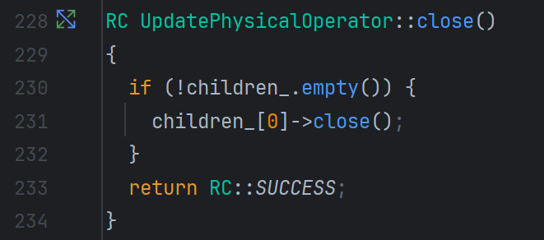
至此，逻辑算子与物理算子的创建过程全部解释完毕。
全部实现完毕后，Update的功能也得到了实现。

3. UPDATE的功能测试
UPDATE功能实现后，我们运行一下服务端和客户端，对UPDATE指令进行测试。
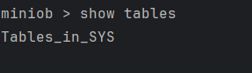
目前没有表，我们创建一个新的表用于UPDATE的功能测试。
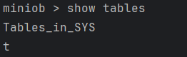
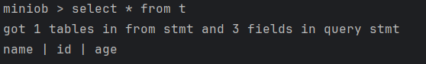
查看表的内容，发现创建了包含三个field的表t，分别是name、id和age。
接着使用insert into语句插入数据。
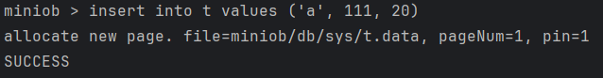
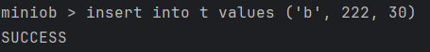
插入后的表t，
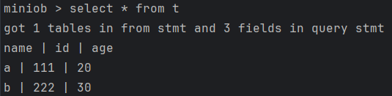
可以看到插入了两条数据。
之后进行update，首先是不使用where的update，
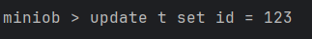
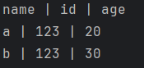
全部的id都被修改为了123。
之后使用带有where的update，
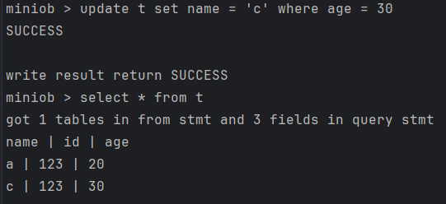
执行update where后再执行select * from t，
可以看到age = 30的行对应的name已经被修改为c。
至此，update的功能测试完成。

